ТЕХНИКО-КОММЕРЧЕСКОЕ ПРЕДЛОЖЕНИЕ
Трубонарезной станок модели Q1338x3000

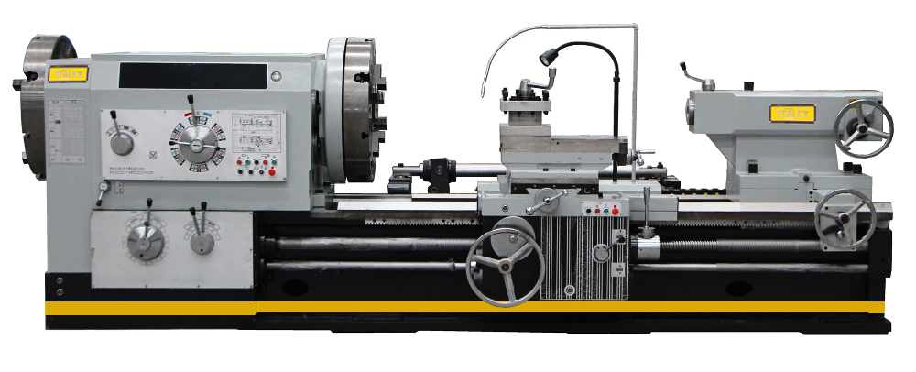

Q1338x3000

  - Техническое описание:
Станок модели Q1338 является токарно-трубонарезным станком, предназначенным для обтачивания концов труб, включая точение конусов и нарезания на них резьб: метрических, дюймовых, конических в условиях единичного и мелкосерийного производства. На станке можно обрабатывать детали трубных соединений, нарезку замковой резьбы на бурильных трубах, применяемых для добычи и транспортировки нефти и природного газа и в нефтедобывающей промышленности.
Станок оснащен конусной линейкой для обработки конических поверхностей и нарезания конических резьб. Обрабатываемая труба пропускается через полый шпиндель и зажимается двумя механизированными 4-х кулачковыми планшайбами Ø850мм с электрозажимом. Другой, длинный конец трубы, проходящий через шпиндель, поддерживается напольным люнетом. Шпиндель имеет прямое и обратное вращение. Станина станка выполнена из высококачественного серого чугуна, направляющие отшлифованы и закалены ТВЧ и имеют твердость HRC 55 единиц. Электрокомпоненты применяемые в станке Schneider Electric.
Изготовлен по стандартам СЕ.

2. Основные технические характеристики:
Модель: | Q1338x3000
Диаметр обточки над станиной | Ø1000 мм
∅ обточки над поперечным суппортом | Ø610 мм
Расстояние между центрами | 3000 мм
Макс. длинна обточки | 2750 мм
Ширина станины | 755 мм
Макс. масса детали, обрабатываемой в центрах | 6 000 кг
Частота вращения шпинделя, 9 | 6-205 об/мин
Диапазон диаметров для нарезания резьбы | Ø190-Ø380 мм
4-х кулачковая планшайба | Ø850 мм (2 шт) электрозажим
Проходное отверстие шпинделя | Ø390 мм
Поперечный ход | 520 мм
Продольная подача ось X(32) | 0,05-0,75 мм/об
Поперечная подача ось Z(32) | 0,1-1,5 мм/об
Метрическая резьба, 23 | 1-15 мм
Дюймовая резьба, 22 | 28-2 TPI
Максимальный размер инструмента | 45х45 мм
Угол поворота резцедержателя | 90º
Ускор. перем. продольного суппорта ось Z | 3,640 мм/мин
Ускор. перем. поперечного суппорта ось X | 1,870 мм/мин
Конус пиноли задней бабки: | MT-6
Ход пиноли задней бабки | 300 мм
Диаметр пиноли задней бабки | Ø160 мм
Габаритные размеры станка(ДхШхВ) | 6400×2100×1700 мм
Габаритные размеры упаковки | мм
Мощность главного привода | 22,0 кВт
Мощность двигателя подачи | 1,5 кВт
Мощность двигателя СОЖ | 0,125 кВт
Масса нетто/брутто | 14 300/ кг

4. Комплект поставки*

- 4-х кулачковая планшайба Ø850 мм (2 шт.) электрозажим(педаль);
- 4-х позиционный резцедержатель;
- Неподвижный люнет Ø150-450 мм
- Поддерживающий напольный люнет
- УЦИ по 3-м осям
- Конусная линейка
- Моторизованная задняя бабка;
- Защитный экран патрона(2 шт.);
- Электрокомпоненты Schneider Electric
- Система подвода СОЖ;
- LED лампа местного освещения;

5. Стоимость дополнительного оборудования, с НДС:

Концентрат СОЖ(канистра-10л,20л) по запросу

6. Подготовка фундамента
Для установки станка необходим бетонный фундамент толщиной не менее 500 мм или покрытие, способное выдерживать нагрузку исходя из расчета до 1200 кг/м².

* Вышеуказанные технические характеристики, внешний вид и стандартная комплектация станка были актуальны на момент создания данного Технико-коммерческого предложения. Производитель оставляет за собой право без предварительного уведомления вносить изменения в конструкцию станков, что может привести к изменению технических характеристик оборудования, его стандартной комплектации, дополнительных принадлежностей и внешнего вида.

